ReadMe Datei für das Spiel Game of Life

Inhaltsverzeichnis
1. Installation 2
1.1 Windows 2
1.2 Android (Mindest Version 4.1 API Level 16) 2
2. Das Spiel 3
2.1 Das Hauptmenü 3
2.2 Allgemeine Funktionen im Spiel 3
2.3 Der Kreativ Modus 7
2.3 Der Game Modus 10

1. Installation

1.1 Windows
Ziehen sie die Datei Game of Life.exe sowie den Ordner Game of Life_Data an einen gewünschten Speicherort ihrer Wahl. Das Spiel kann dann durch einen einfach Doppelklick auf die Game of Life.exe gestartet werden.

1.2 Android
! Achtung Mindestanforderung ! Android Version: 4.1 API Level 16
Verbinden sie ihr Android Smartphone mit dem Computer und ziehen sie die Game of Life.apk an einen gewünschten Speicherort ihrer Wahl auf ihr Handy. Öffnen sie eine belibige Datei-Manager-App und navigieren sie zu dem Speicherort der Game of Life.apk. Tippen sie auf die Apk Datei und installieren sie diese nun auf ihrem Smartphone.
Je nach Einstellungen auf dem Handy kann es zu einer Fehlermeldung kommen, dass es sich hierbei um eine nicht authorisierte Quelle handelt. Diese Meldung erscheint, da ich die APK Datei mit keinem offiziellen Schlüssel von Android gebuildet habe sondern mit dem Debug-Schlüssel von Unity. Dies ist aber kein Problem und diese Fehlermeldung kann umgangen werden indem man in den Einstellungen unter Sicherheit das Installieren von Apps von Unbekannter Quelle zulässt. Dies sollte nach der erfolgreichen Installation wieder rückgängig gemacht werden um keine mögliche Sicherheitslücke auf dem Handy zu öffnen. Das Spiel "Game of Life" sollte nun in dem Menü ihres Smartphones zu finden sein. Suchen sie in Ihren Apps nach diesem Icon:

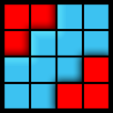

Tippen sie zum starten einmal auf das Icon.

2. Das Spiel

2.1 Das Hauptmenü
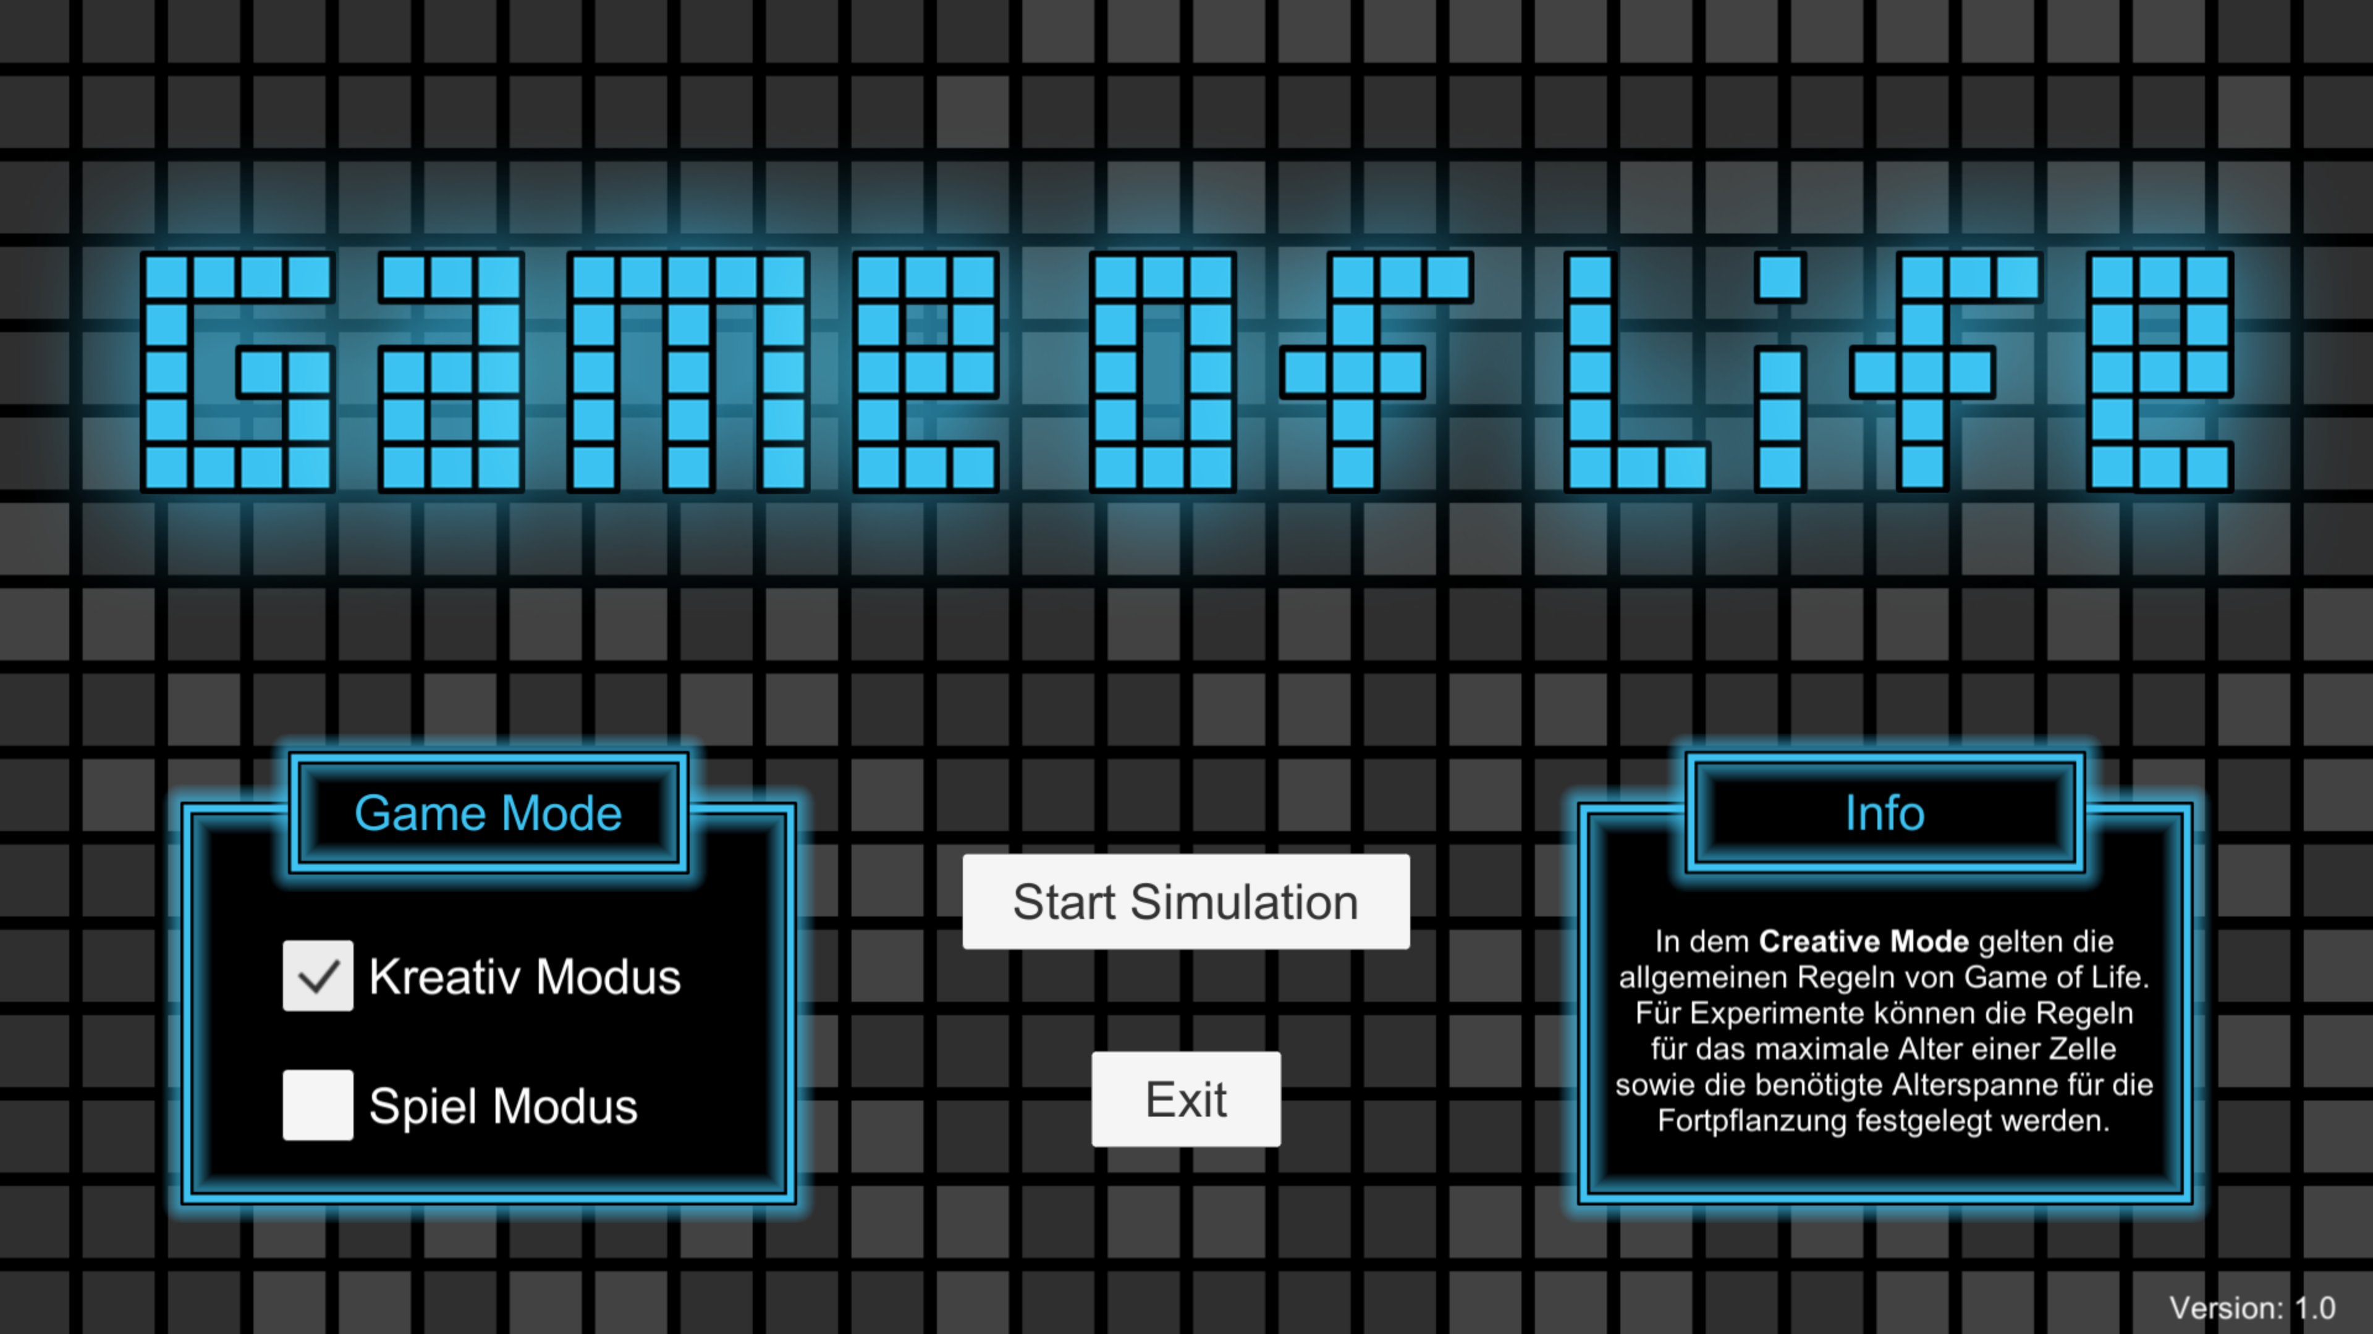
Das Spiel bringt zwei unterschiedliche Funktionen mit. Den Kreativ Modus und den Spiel Modus.
Im Kreativ Modus gelten die allgemein gültigen Regeln von Game of Life. Ausserdem hat man die Möglichkeit selber Regeln für das Sterben sowie für die Fortpflanzung zu bestimmen. Hier können auch bekannte "Game of Life"-Figuren als fertige Vorlagen ausgewählt werden.
Im Spiel Modus besteht die Aufgabe darin, mit einer selbst bestimmten Ausgangs- Generation, soviele Generationen wie möglich zu überleben. Ausserdem wird das Ursprungsfeld mit den meisten überlebten Generationen in einem Highscore gespeichert und kann jederzeit betrachtet werden. Man kann somit gegen Freunde antreten und der mit den meisten Generationen gewinnt.
Das Spiel kann gestartet werden in dem man den gewünschten Spiele Modus auswählt und dann auf den Button "Start Simulation" klickt / tippt.

2.2 Allgemeine Funktionen im Spiel
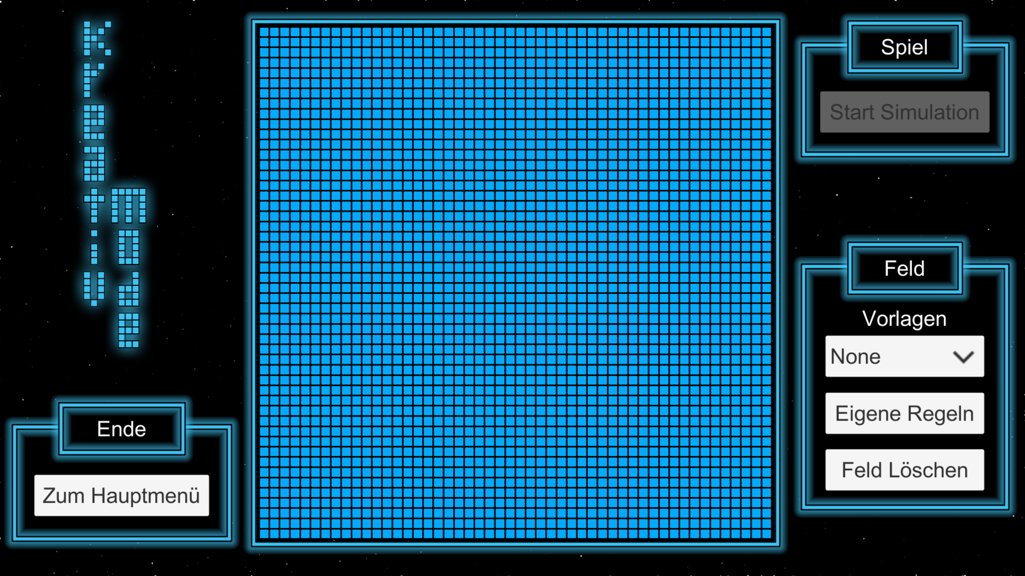
Zellen können durch klicken der Linken Maustaste am PC bzw. durch Berühren der Zelle mit den Finger auf dem Handy als Lebendig makiert werden. Diese Zellen werden dann gelb. Am PC besteht die Möglichkeit markierte Zellen durch klicken der rechten Maustaste wieder zu löschen. Am Smartphone ist dies leider nicht möglich. Hier hat man nur die Möglichkeit durch klicken auf den Button "Feld Löschen" das komplette Feld wieder zu löschen.
Wurden Zellen als Lebendig markiert kann die Simulation durch einen Klick auf den Button "Start Simulation" gestartet werden.
Über den Button "Zum Hauptmenü" kommt man wieder zum Hauptmenü zurück.
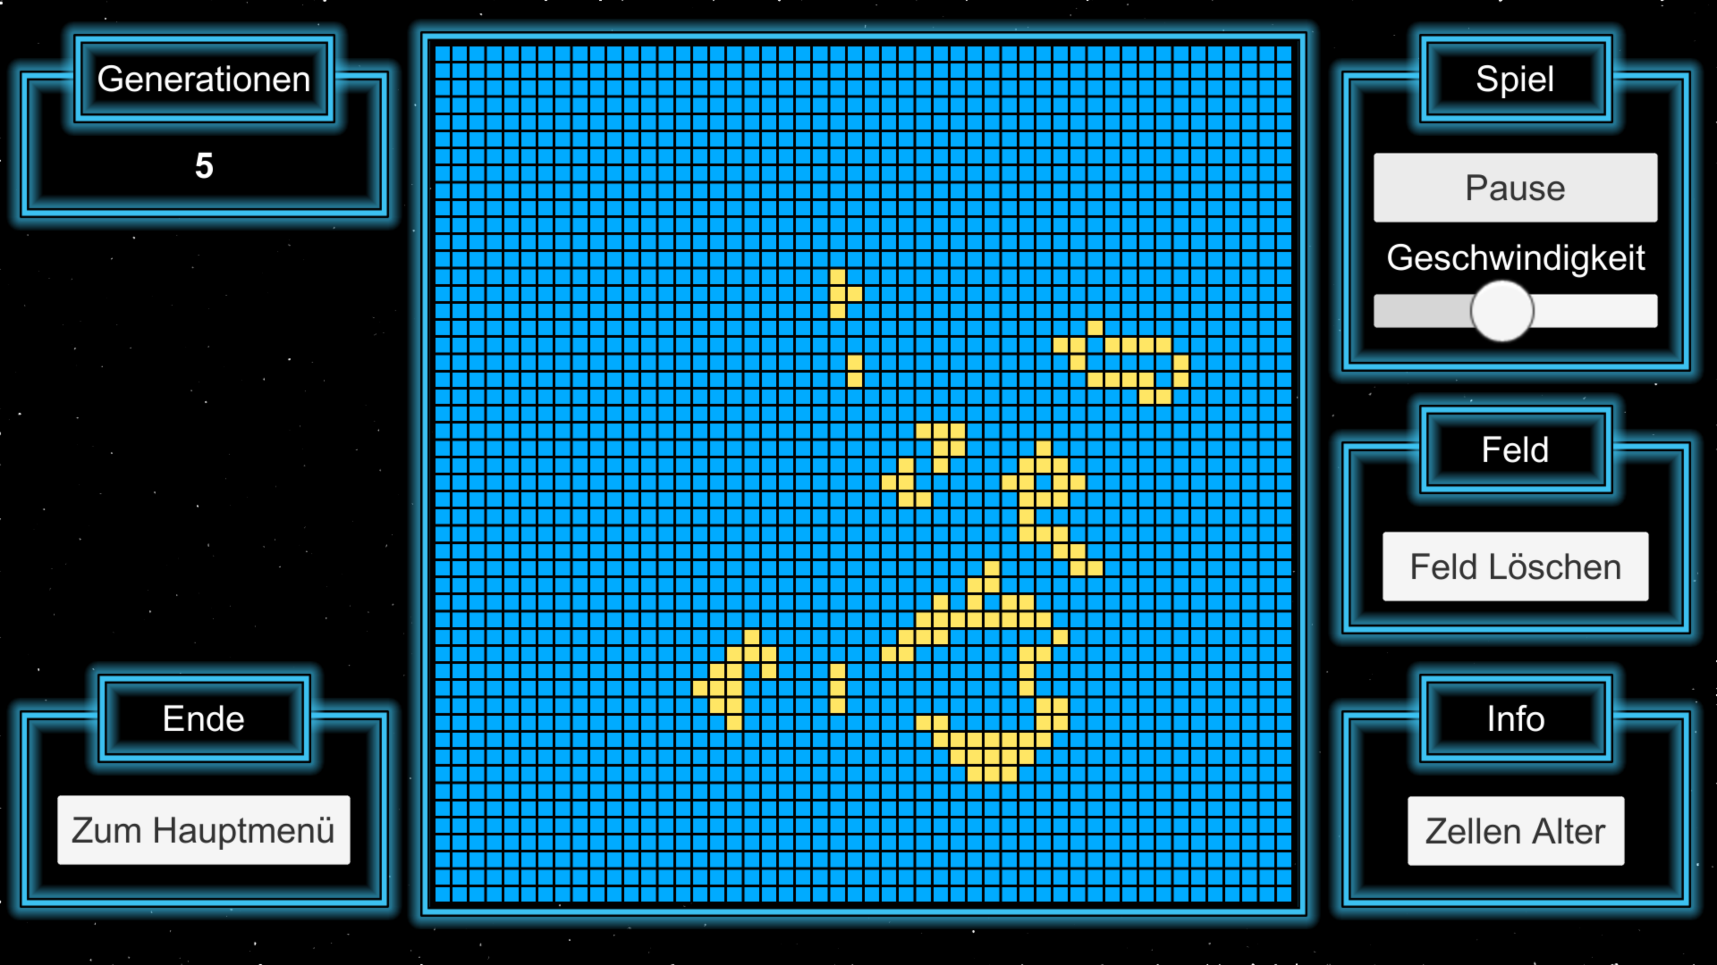
Wurde das Spiel gestartet kann es durch einen Klick auf den Button "Pause" Pausiert werden. Die Simulations Geschwindigkeit lässt sich über den Schieberegler "Geschwindigkeit" anpassen. Nach links wird die Simulation langsamer und nach rechts wird sie schneller.
Auf der linken Seite oben sieht man wieviele Generationen die Zellen schon überlebt haben.
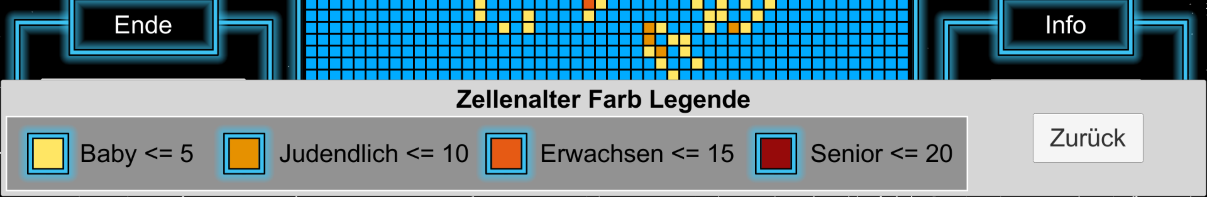

Informationen über die verschiedenen Farbwerte der einzelnen Zellen kann man sich über eine Klick auf den Button "Zellen Alter" anzeigen lassen. Darin wird beschrieben welche Farbe für welche Altergruppe steht. Das Menü kann durch einen Klick auf den Button "Zurück" wieder geschlossen werden.

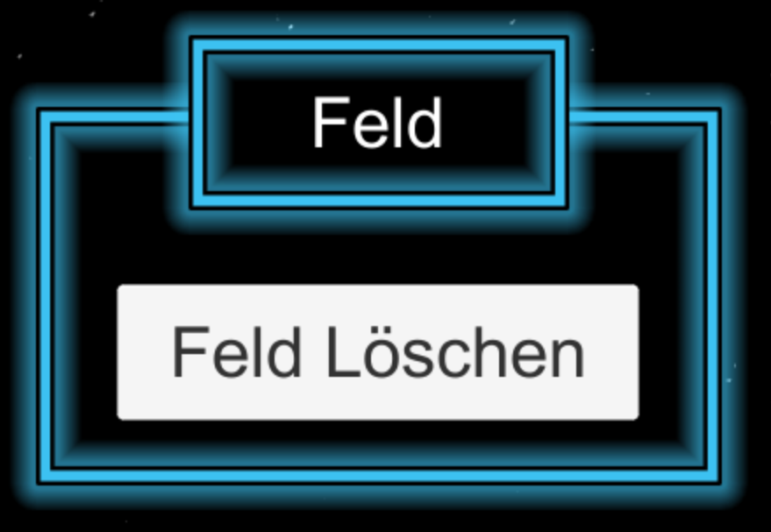
Über einen Klick auf den Button "Feld Löschen" kann das Feld wieder gelöscht werden und man kann von vorne beginnen.

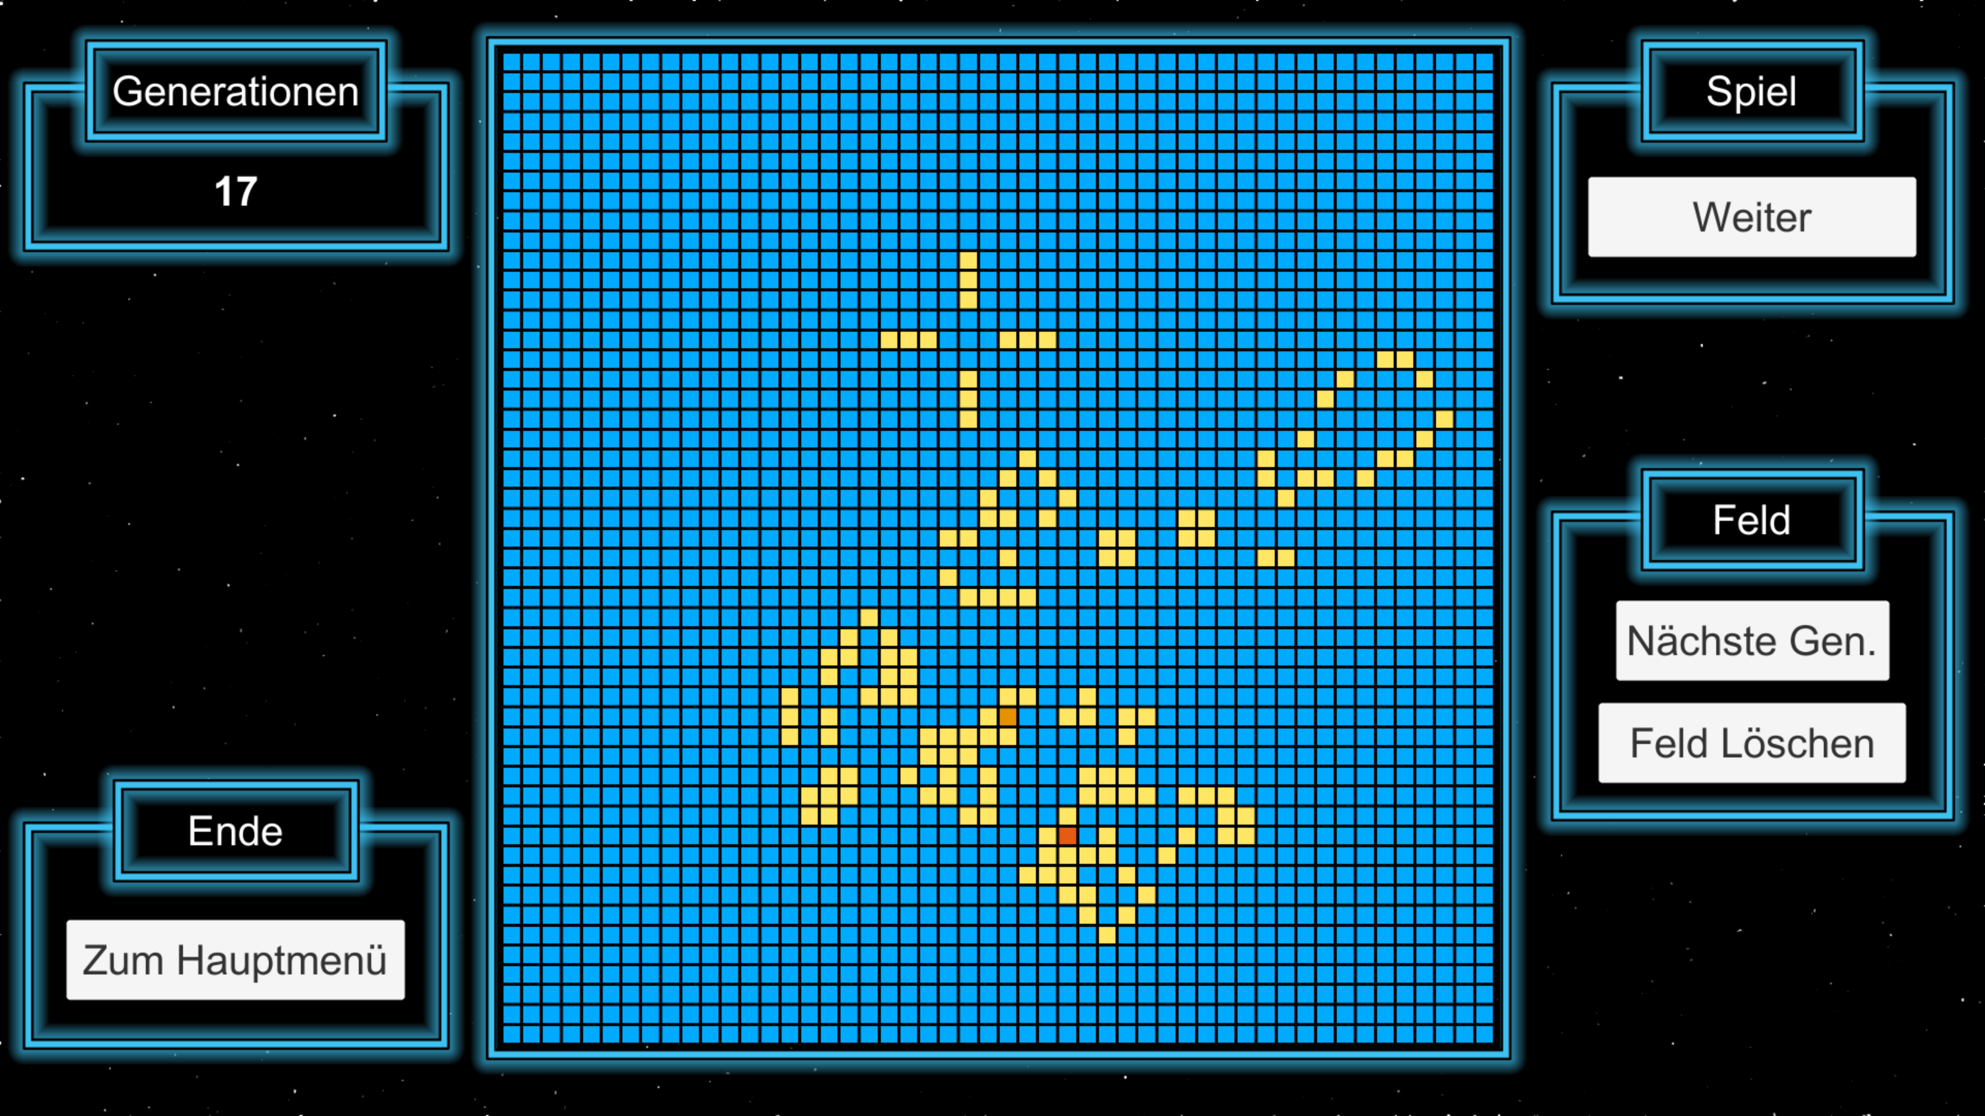
Wurde das Spiel pausiert kann es durch einen Klick auf den Button "Weiter" Fortgesetzt werden. Ausserdem hat man in dem Pausenmenü die Möglichkeit einzelne Schritte der Simulation abspielen zu lassen. Hierfür einfach auf den Button "Nächste Gen." klicken.

2.3 Der Kreativ Modus
Im Kreativ Modus hat man die Möglichkeit vorgefertigte Vorlagen für verschiedene Objekte Automatisch in dem Feld mittig Plazieren zu lassen. Hierfür einfach das Drop Down Menü "Vorlagen" auf der Rechten Seite öffnen und die gewünschte Vorlage auswählen. Mit dem Eintrag "None" kann die zuletzt ausgewählte Vorlage wieder gelöscht werden. Durch auswählen von mehreren verschiedene Vorlagen hintereinander werden diese ineinander kopiert.
Im Kreativ Modus kann natürlich auch gezeichnet werden.
Durch einen Klick auf den Button "Eigene Regeln" öffnet sich auf der linken Seite ein Menü und man hat die Möglichkeit eigene Regeln für das Sterben und Fortpflanzen der Zellen zu bestimmen.
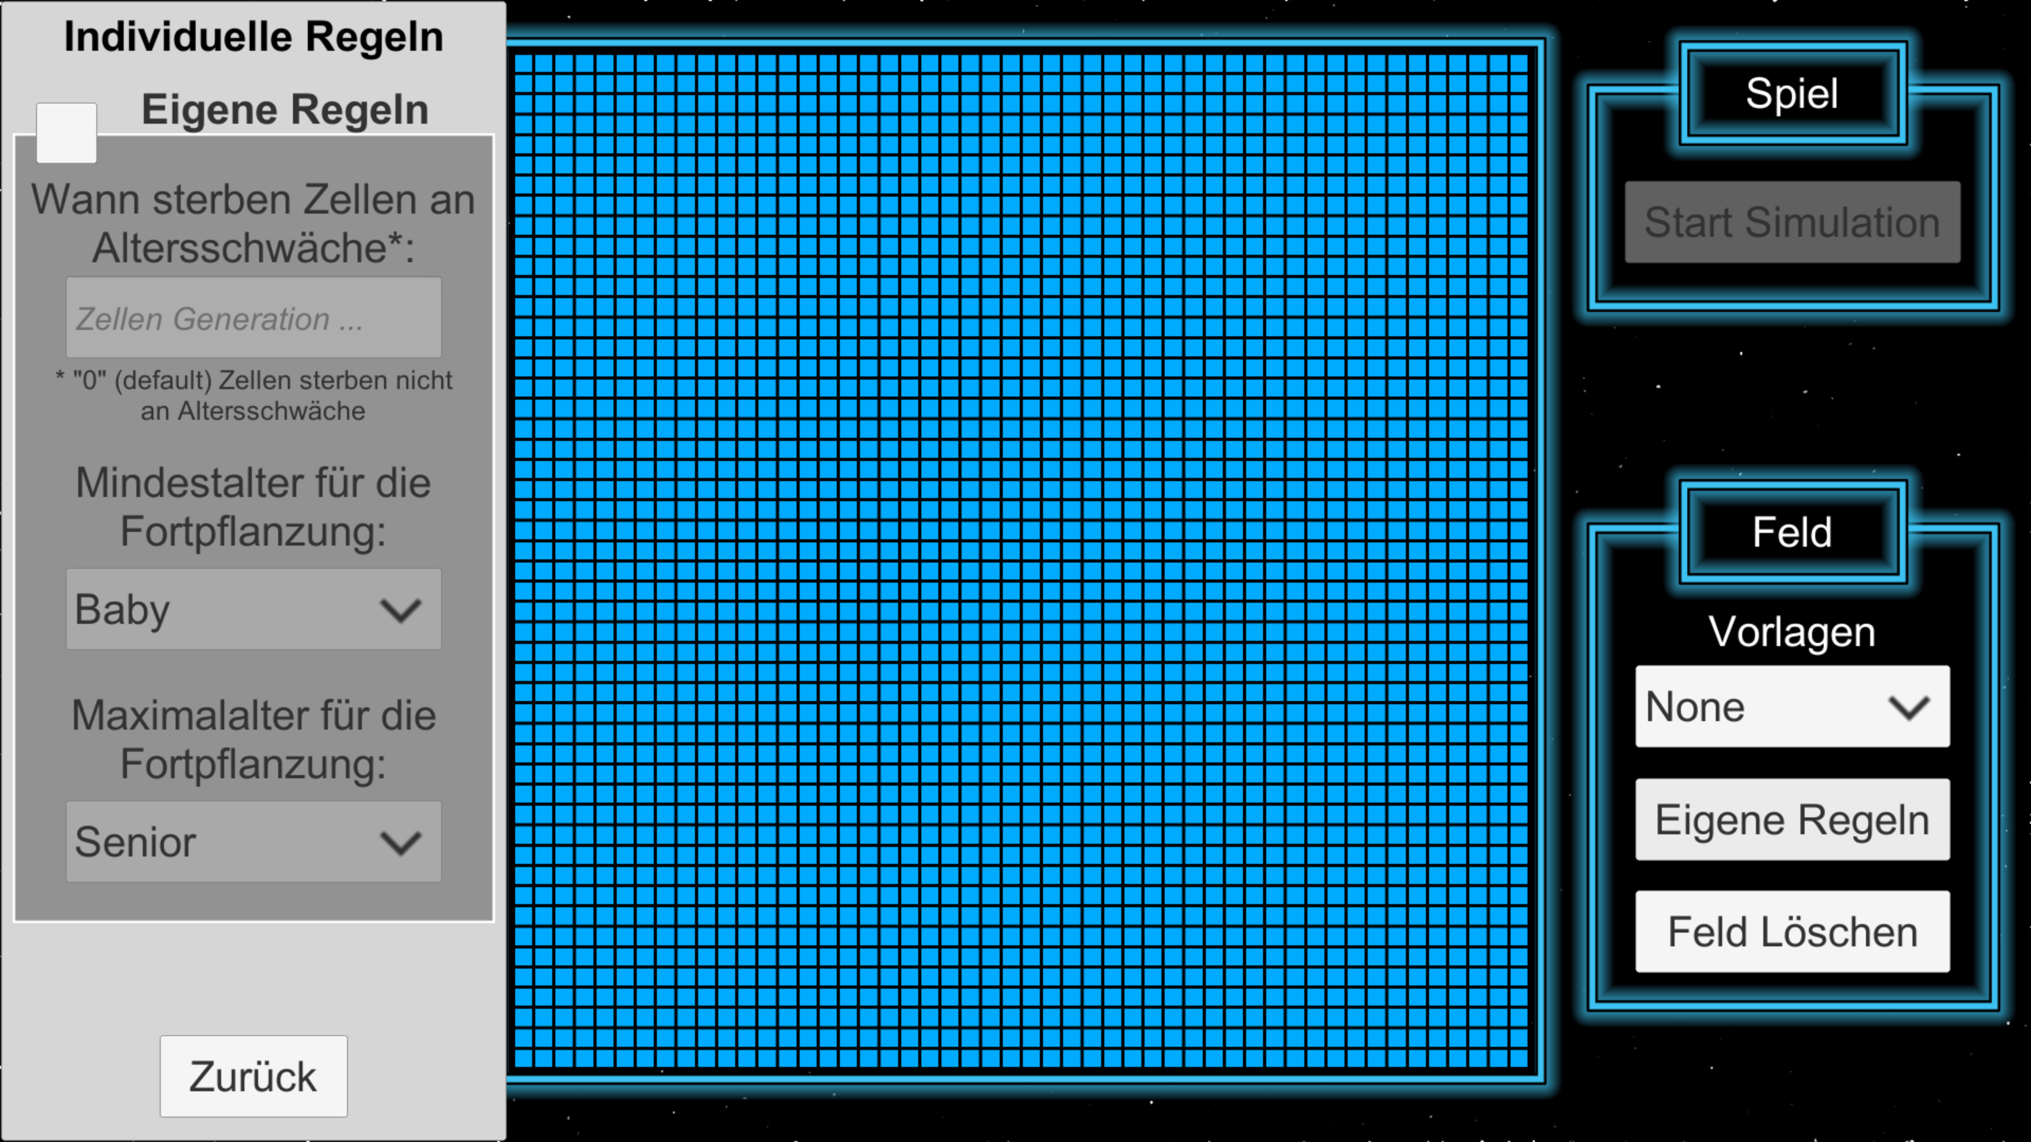
Zuerst muss man das verwenden von eigenen Regeln durch anklicken der weißen Fläche links neben "Eigene Regeln" aktivieren.
Im ersten Feld kann das Alter festgelegt werden in dem die Zellen an Altersschwäche sterben. Wird eine "0" eingetragen, sterben die Zellen nicht an Altersschwäche. Wird eine Zahl unter der Altergruppe "Senior" (20 Generationen) eingegebn erscheint ein Warnhinweis das diese Altergruppe nie erreicht wird.
In den nächsten beiden Feldern kann man die Mindestaltersgruppe bzw. Maximalaltergruppe festlegen die erreicht werden muss/darf damit sich eine Zelle Fortpflanzen kann (Standard Mindestalter = Baby / Standard Maximalalter = Senior).
Selbst deninierte Regeln sind gespeichert sobald sie ausgewählt / eingegeben wurden. Durch einen Klick auf den Button "Zurück" lässt sich das Menü wieder schließen.

2.3 Der Game Modus
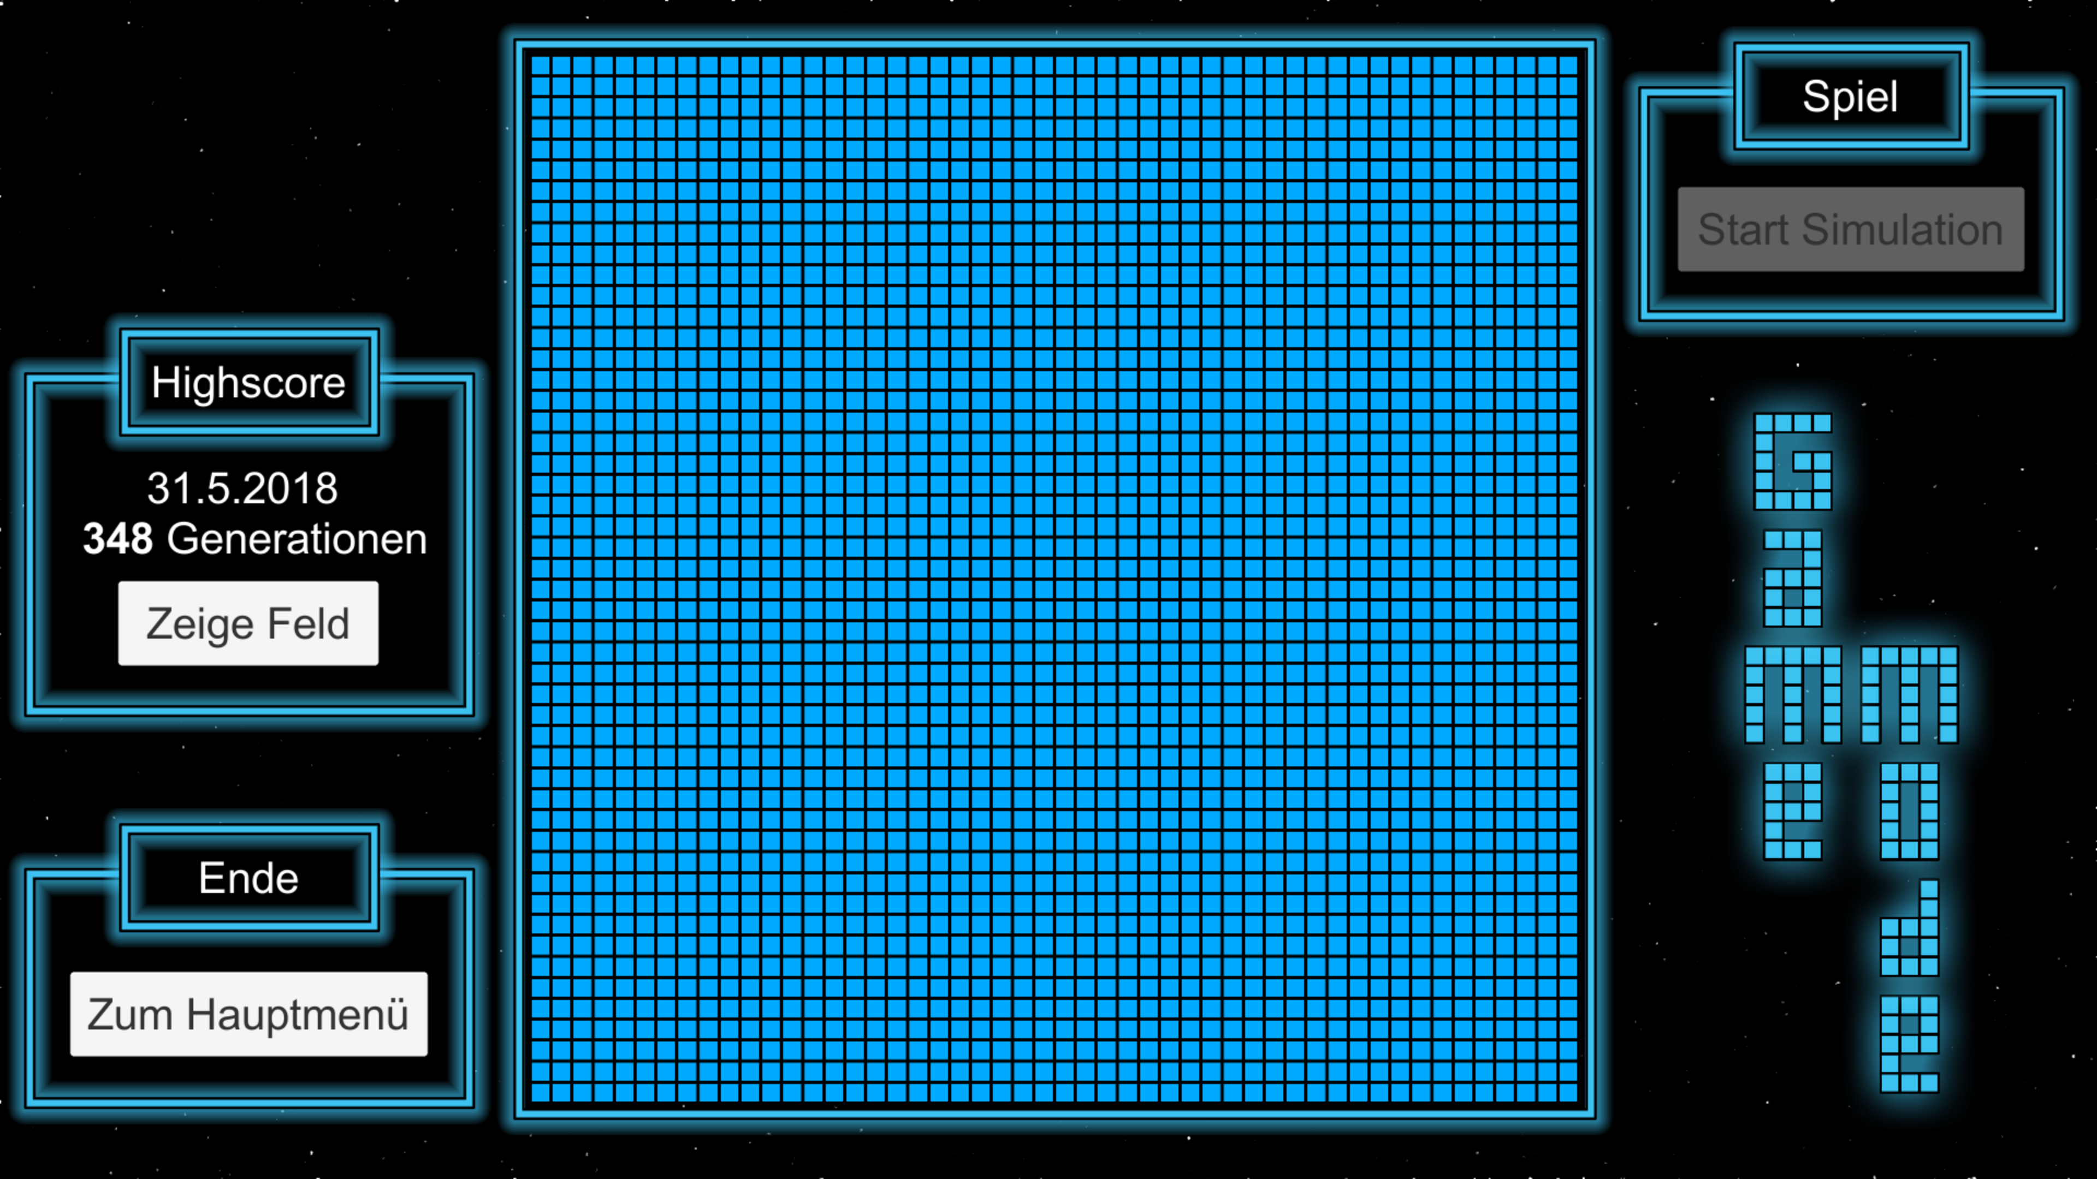
Auf der Linken Seite sieht man den aktuellen Highscore den es zu Knacken gielt. Wird dieses Feld nicht angezeigt wurde noch kein Highscore aufgestellt.
Auf einen Klick auf den Button "Zeige Feld" kann man sich das Ursprungsfeld mit dem der Highscore aufgestellt wurde anzeigen lassen.
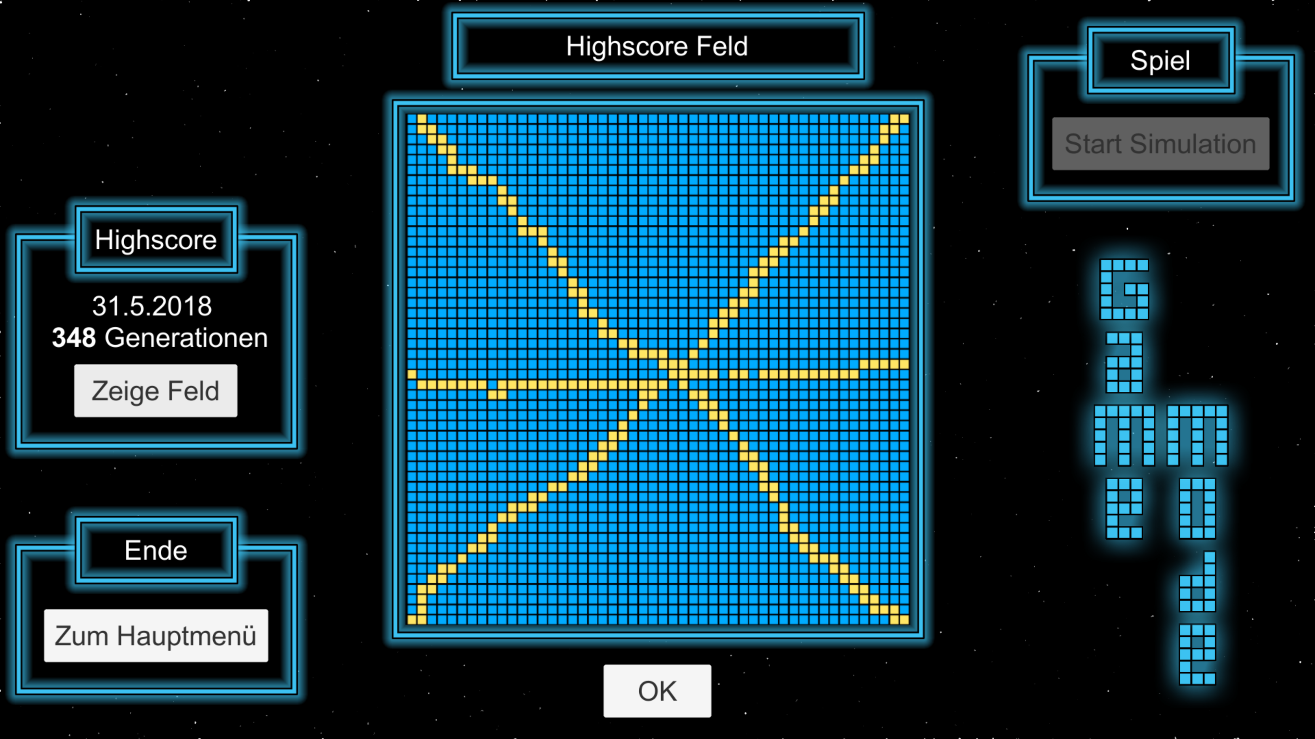
Dieses Fenster kann mit einen Klick auf den Button "OK" geschlossen werden.

Dies waren die wichtigsten Funktionen in meinem Spiel "Game of Life" und nun wünsche viel Spass beim Kreativ sein und beim aufstellen neuer Highscores.

